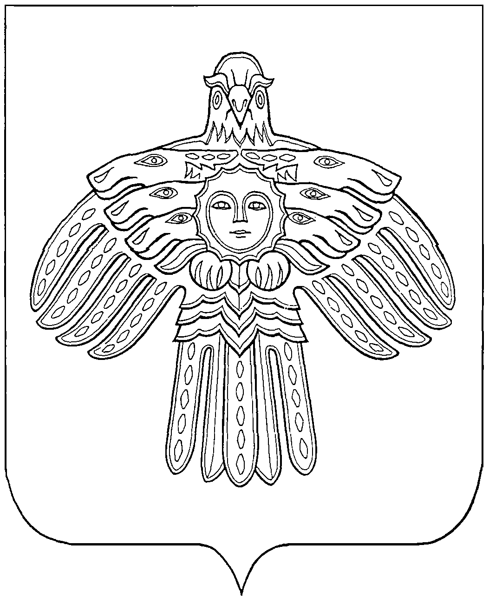

«ЕМВА» КАР ОВМӦДЧӦМИНСА СОВЕТ

СОВЕТ ГОРОДСКОГО ПОСЕЛЕНИЯ «ЕМВА»
169200, Республика Коми, г. Емва, ул. Октябрьская, 25

КЫВКӦРТӦД
РЕШЕНИЕ

от 06 ноября 2018 года № II-23/118

О внесении изменений в Правила землепользования и застройки,
утвержденных решением Совета городского поселения
«Емва» от 30.12.2013г. № I-15/90

В соответствии со ст. 33 Градостроительного кодекса Российской Федерации, Федерального закона от 6 октября 2003 года № 131-ФЗ «Об общих принципах организации местного самоуправления в Российской Федерации», Совет городского поселения «Емва»

Решил:
1. Внести в статью 44 Правил землепользования и застройки городского поселения «Емва», утвержденных решением Совета городского поселения «Емва» от 30.12.2013 г. № I-15/90 «Об утверждении Генерального плана и Правил землепользования и застройки городского поселения «Емва» следующие изменения:

1.1. г Емва, ул. Хвойная, д 21 в квартале 11:10:4502046 изменить границы территориальной зоны Ж-2. «Зона застройки средне и малоэтажными жилыми домами» в зону Ж-3 «Зона застройки индивидуальными жилыми домами» согласно приложению № 1 к настоящему решению;
1.2. г. Емва, ул. Авиационная в квартале 11:10:4501021 изменить границы территориальной зоны Пр-1. «Зона прочих городских территорий» в зону Ж-3 «Зона застройки индивидуальными жилыми домами» согласно приложению № 2 к настоящему решению;
1.3. г. Емва ул. Октябрьская в квартале 11:10:4501043 изменить границы территориальной Ж-2. "Зона застройки средне и малоэтажными жилыми домами" на Т-2 «Зона объектов транспортной инфраструктуры» согласно приложению № 3 к настоящему решению;
1.4 г. Емва, ул. Дзержинского в квартале 11:10:4501007 изменить границы территориальной зоны Пр-1. «Зона прочих городских территорий» в зону П-1 «Производственная зона» согласно приложению № 4 к настоящему решению;
1.5 г. Емва, ул. Волгоградская, изменить границы территориальной зоны Пр-1. «Зона прочих городских территорий» в зону Ж-3 «Зона застройки индивидуальными жилыми домами» согласно приложению № 5 к настоящему решению;
2. Настоящее решение вступает в силу с момента опубликования (обнародования).

Глава городского поселения «Емва» -
Председатель Совета поселения А.Ю. Лопатин

Приложение № 1
к решению Совета городского
поселения «Емва» от 06.11.2018 № II-23/118
Приложение № 2
к распоряжению Главы городского поселения «Емва» от 05.02.2018 № 3-р
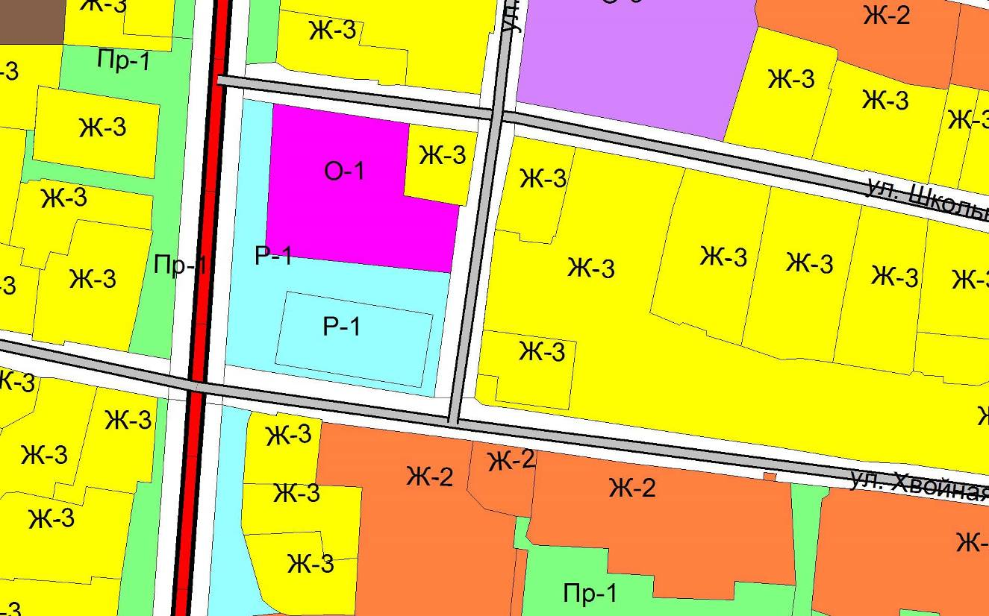

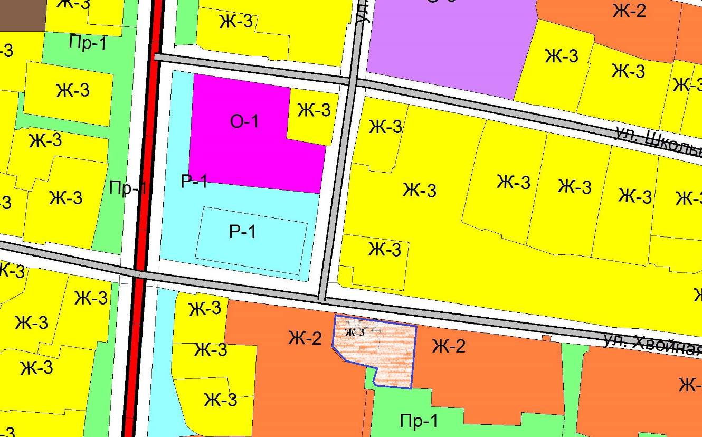

Приложение № 2
к решению Совета городского
поселения «Емва» от 06.11.2018 № II-23/118

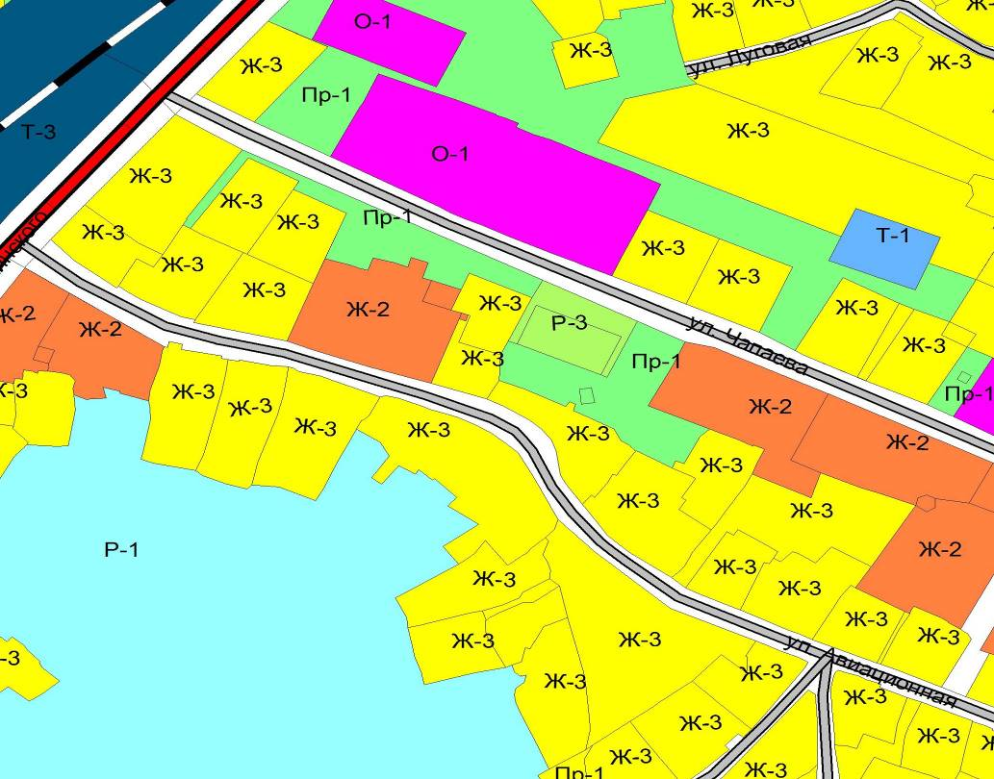

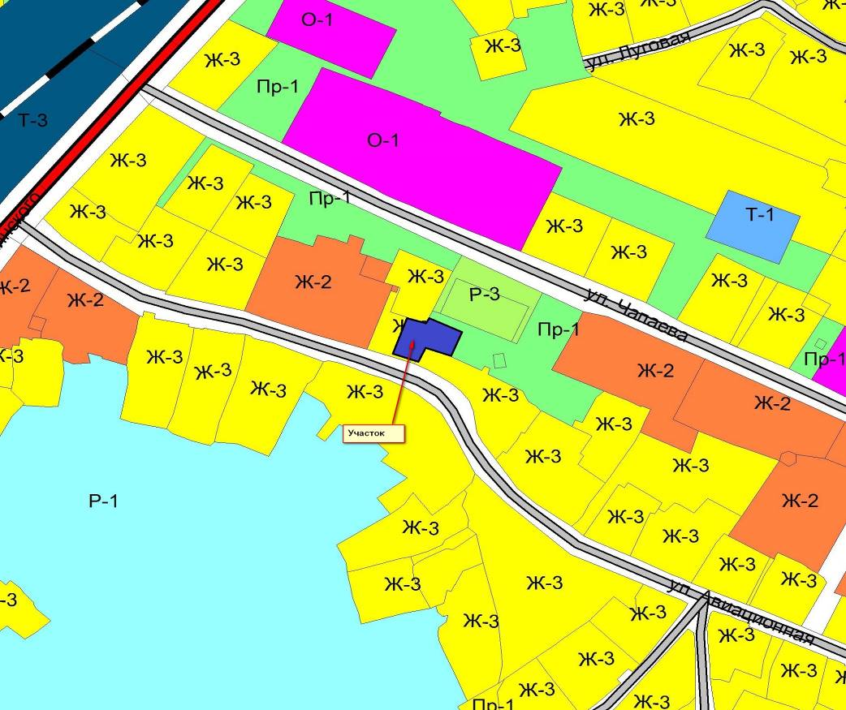

Приложение № 3
к решению Совета городского
поселения «Емва» от 06.11.2018 № II-23/118

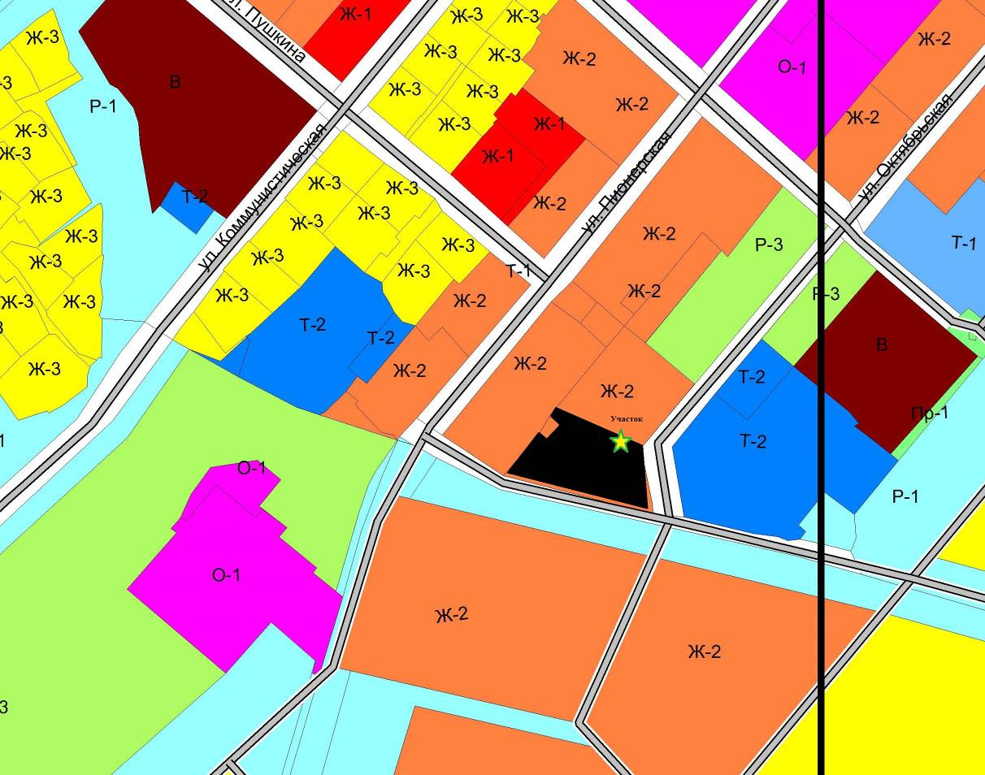

Приложение № 4
к решению Совета городского
поселения «Емва» от 06.11.2018 № II-23/118

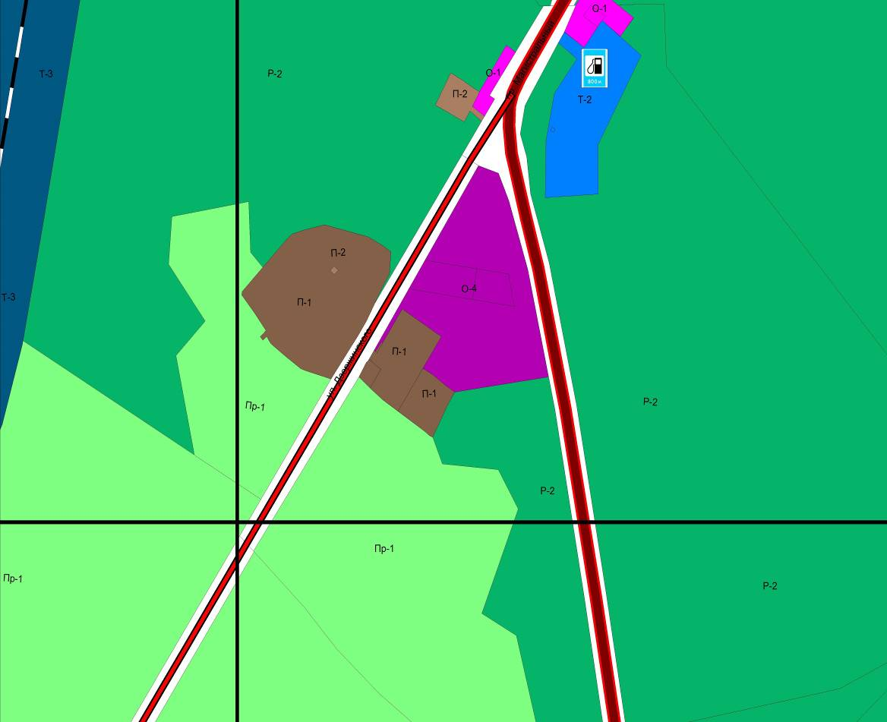

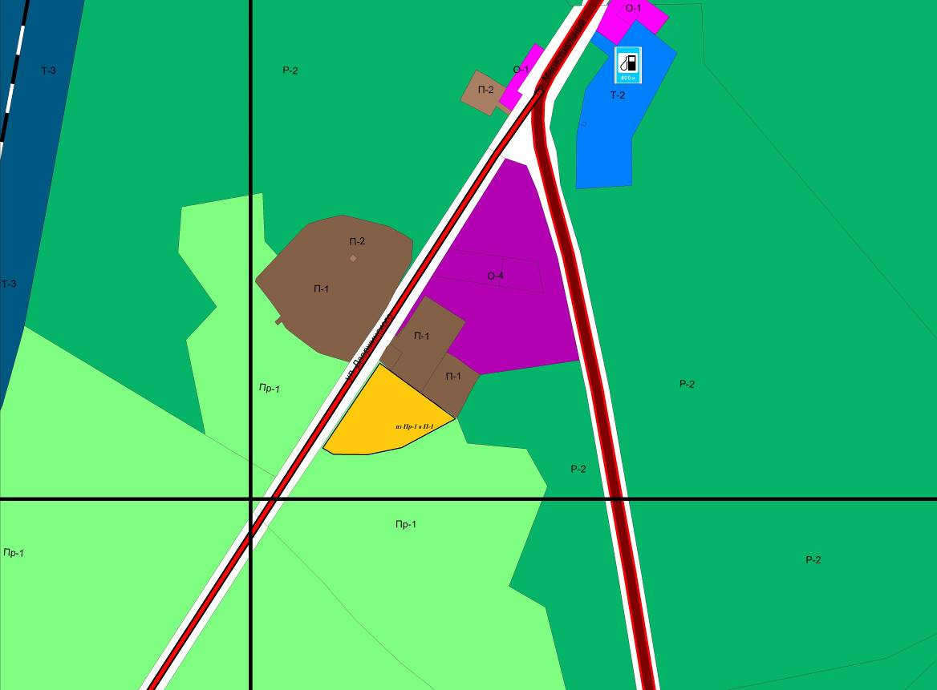

Приложение № 5
к решению Совета городского
поселения «Емва» от 06.11.2018 № II-23/118

